Kerberos Delegation Token megújítás Apache Livy-ben
Batch és interactive session-ök, client és cluster módra

1. A probléma
A Hadoop delegation-tokenek (HDFS, Hive, HBase) korlátozott élettartamúak (alapból ~24 óra renew-interval, ~7 nap max-lifetime). Egy hosszan futó Livy session Spark-drivere a saját tokenjeivel dolgozik: amikor ezek lejárnak, a session elveszíti a HDFS/Hive/HBase hozzáférést. Livy eddig semmilyen token-renewal-t nem végzett a batch és interactive session-ök számára.
A cél:
- A Livy service keytab sose kerüljön a proxy user (pl. alice) hozzáférési útjába. Ezért nem használunk --principal/--keytab átadást a spark-submit-nek — Spark HDFS staging dir-be feltöltené a keytab-ot, ahonnan a proxy user hozzáférhetne.
- Livy szerver oldalán fusson egy renewer szolgáltatás, amely a saját service keytab-jával periódikusan friss delegation-tokeneket szerez a proxy user nevében, majd RPC-n átküldi a Spark driver-nek.
- A Spark driver a saját SchedulerBackend.updateDelegationTokens(...) API-ját használva szétosztja az új tokeneket az executor-oknak.
- Működjön batch és interactive session-re egyaránt.
- Működjön spark client és cluster módban egyaránt.

2. Nagy kép: komponensek és felelősségek
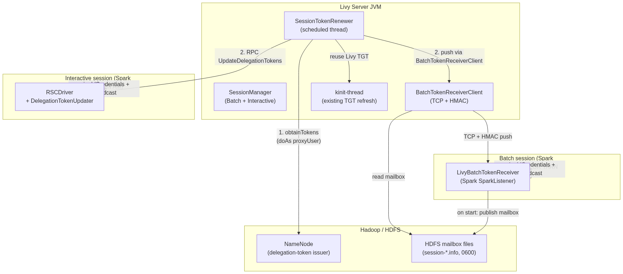
Ábra: Architektúra áttekintés
Kulcskomponensek:
Komponens | Hol fut | Mit csinál
SessionTokenRenewer | Livy server JVM | Periódikus (default 12h) delegation-token szerzés minden aktív session-re és RPC-n való push.
BatchTokenReceiverClient | Livy server JVM | HDFS mailbox olvasása -> TCP+HMAC push a batch driver felé.
LivyBatchTokenReceiver | Batch Spark driver JVM | Spark listener; nyit egy TCP socket-et, mailbox-ba írja a címét, fogadja a token push-ot.
RSCDriver.handle(UpdateDelegationTokens) | Interactive Spark driver JVM (YARN AM) | Deszerializálja a Credentials-t, UGI-ra teszi + Spark scheduler backend-nek továbbítja.
DelegationTokenUpdater | RSC driver oldalán | Közös segéd: Credentials deszerializálás + reflection SchedulerBackend.updateDelegationTokens.

3. Interactive session — token megújítási folyamatábra
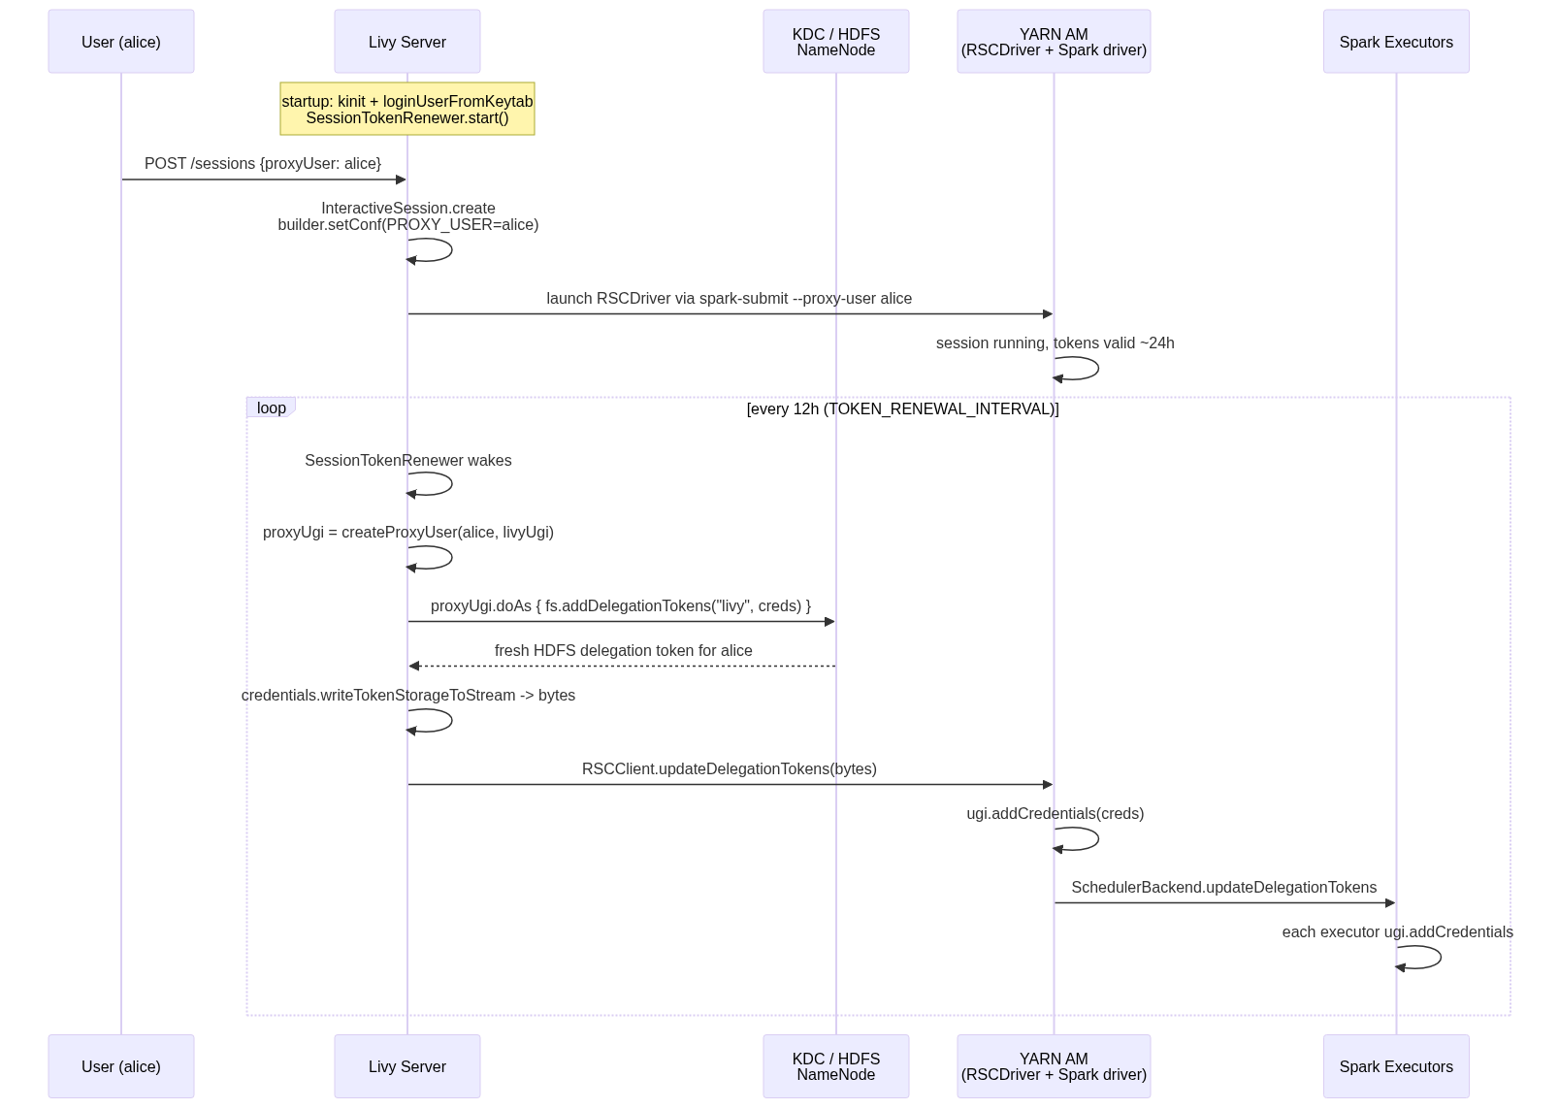
Ábra: Interactive session szekvencia-diagram
Miért működik:
- A Livy service principal (livy/host@REALM) Hadoop superuser (core-site.xml-ben hadoop.proxyuser.livy.hosts=*, hadoop.proxyuser.livy.groups=*). Így tudja alice nevében kikérni a HDFS delegation-tokent — de anélkül alice-nek nem lenne módja arra.
- Az RSC csatorna már létezik interaktív session-höz (Netty-alapú, DIGEST-MD5 SASL, per-session random secret). Az UpdateDelegationTokens üzenet ugyanolyan hitelesített csatornán utazik mint a többi RSC üzenet.

4. Batch session — token megújítási folyamatábra
Batch session esetén nincs meglévő RSC csatorna a driver felé. Új mechanizmust kell felépítenünk, viszont a felhasználó nem férhet hozzá a Livy keytab-hoz, és a client és cluster módban egyaránt működnie kell. A megoldás:
- A livy-token-receiver.jar egy kis független library, amit a Livy dist-tel szállítunk. Tartalmaz egy Spark SparkListener-t.
- Livy minden batch session-höz automatikusan hozzáadja a listener-t (spark.extraListeners) és a JAR-t (spark.jars). Így a driver JVM-ben fut, client és cluster módban egyaránt.
- A listener onApplicationStart-nál nyit egy TCP socket-et random ephemeral porton, generál egy 32 byte-os random HMAC secret-et, HDFS-re ír egy mailbox fájlt <mailbox-dir>/session-<appTag>.info néven, 0600 permission-nel, tartalma JSON: {host, port, secret}.
- Livy SessionTokenRenewer olvassa a mailbox-ot, tudja a driver host:port:secret-jét, HMAC-cal aláírt TCP payload-dal átküldi a friss Credentials bájtokat.
- A listener HMAC-cal ellenőriz, majd ugi.addCredentials + Spark scheduler updateDelegationTokens (reflection).
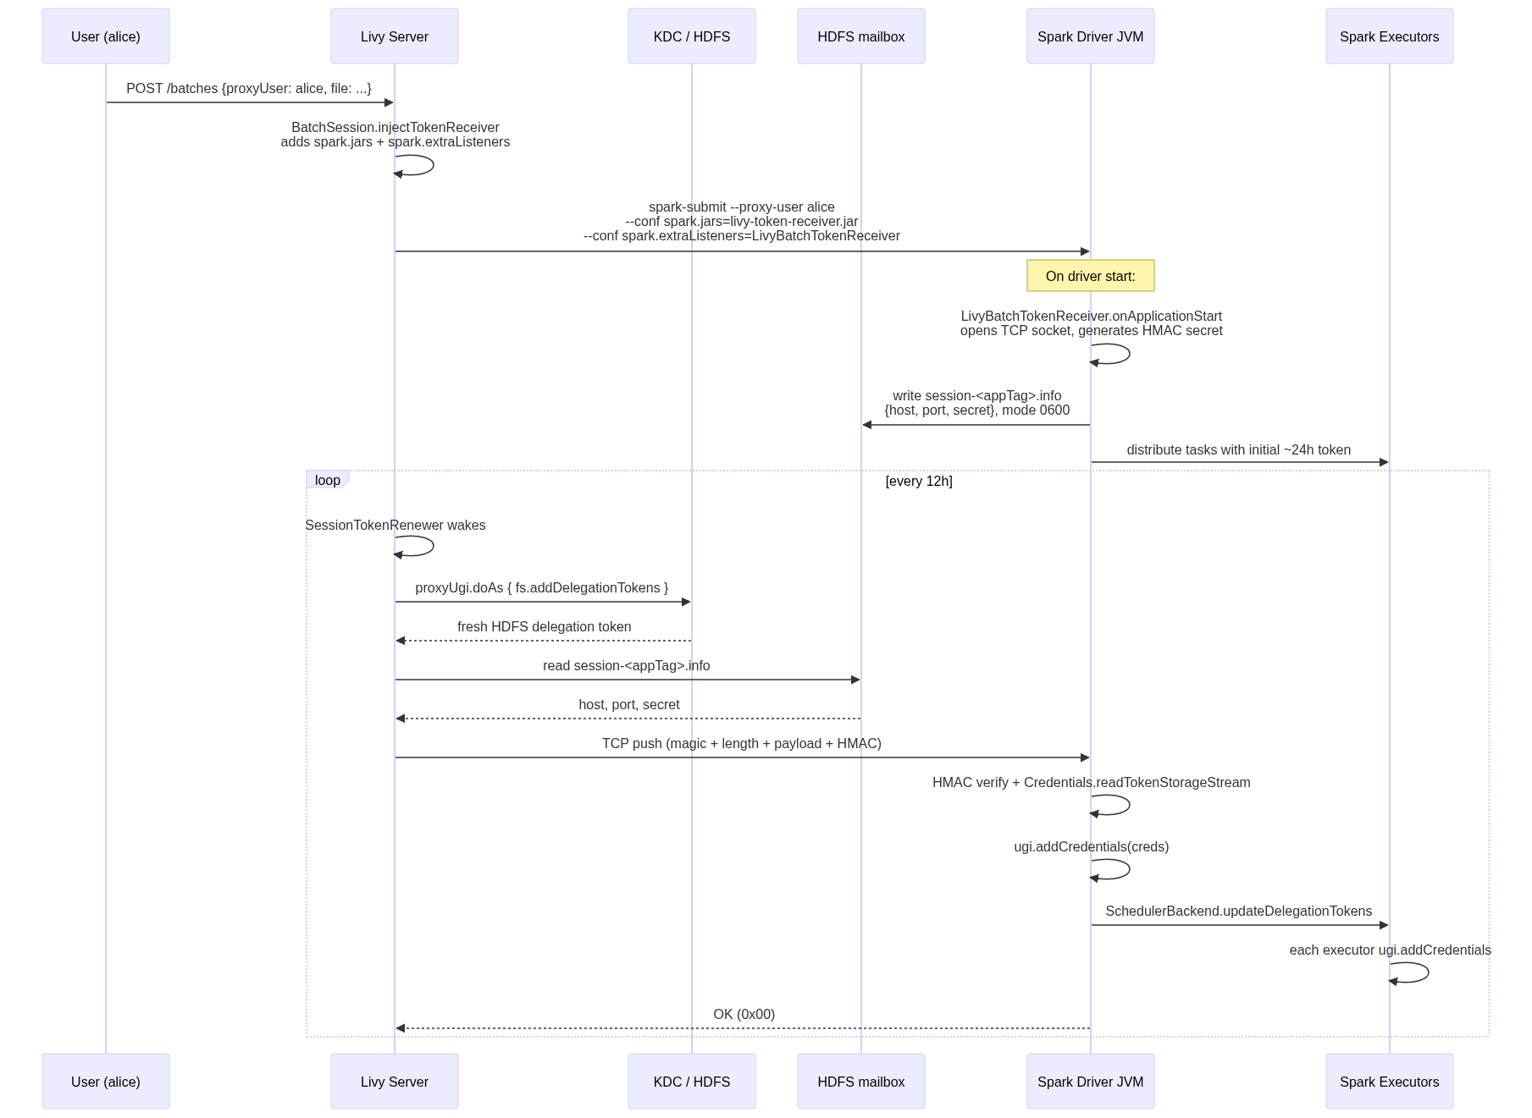
Ábra: Batch session szekvencia-diagram

Wire protokoll a Livy → batch driver TCP csatornán
Client (Livy): Server (batch driver):
bytes [ "LIVYTOKN" ] (8-byte magic)
int32 [ length ] (big-endian)
bytes [ credentialsBytes ] --> HMAC verify (constant-time)
bytes [ HMAC-SHA256(secret, --> apply credentials
magic || length || payload) ]
<-- 1 byte [ 0x00 = OK, 0xFF = fail ]

5. Client vs cluster mód
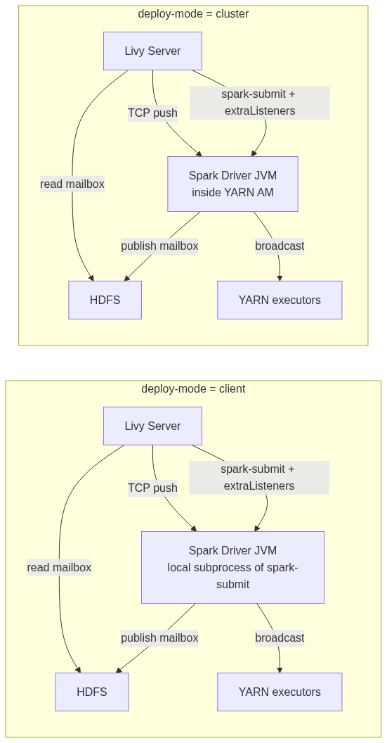
Ábra: Deploy módok összehasonlítása
Miért működik mindkét módban:
- A listener a driver JVM-jében fut — a Spark spark.extraListeners konfigot mindig a driver-JVM tölti be, függetlenül attól hogy client vagy cluster mód. Client módban a spark-submit egy lokális JVM-et indít, ez a driver; cluster módban a driver a YARN AM-ben fut. Mindkét esetben a listener onApplicationStart-nál elindul.
- A mailbox HDFS-en van, tehát Livy szerver mindig eléri, függetlenül attól hogy hol fut a driver.
- A TCP push a mailbox-ban közzétett host:port-ra megy, tehát nem kell előre tudnunk, hogy hova esik.

6. Biztonság
Kockázat | Mitigáció
Livy keytab kiszivárgása | A keytab-ot csak a Livy szerver-JVM tárolja, sose kerül spark-submit argumentumba, sose kerül HDFS staging dir-be.
Proxy user visszaél a Livy identitással | A tokenek --proxy-user-hez kötöttek (a proxy user nevében kerülnek kiadásra), a Livy szerver Hadoop superuser volta a hadoop.proxyuser.livy.* konfigra korlátozódik.
Támadó lehallgatja a mailbox-ot | 0600 perm; csak a driver user és HDFS superuser olvashatja. Livy szerver Hadoop superuser, olvashatja. Proxy user a saját driver-ének mailbox-ját olvashatja (nem baj — a driver úgyis az ő tokenjét tárolja).
Támadó hamisít token push-ot | HMAC-SHA256 32-byte random secret per session. Constant-time HMAC compare (MessageDigest.isEqual).
Replay attack | Új token minden cycle-ban új Credentials -> jelenleg nincs nonce, de a payload egyszer felhasznált. Bővítés: monotonically increasing sequence number.
Rogue Livy szerver a hálózaton | A shared secret csak azon a HDFS path-on olvasható, ahova a driver kiírja (0600, driver-owned). Egy másik Livy-nek nincs hozzáférése.

7. Konfiguráció
livy.conf-ban:
# Prerequisites (existing keys)
livy.impersonation.enabled = true
livy.server.launch.kerberos.principal = livy/_HOST@MY.REALM
livy.server.launch.kerberos.keytab = /etc/security/keytabs/livy.service.keytab
# --- New keys for delegation-token renewal ---
livy.server.token-renewal.enabled = true # opt-in, default false
livy.server.token-renewal.interval = 12h # renewal cycle period
livy.server.token-renewal.fs-uris = # empty = default FS only
livy.server.token-renewal.batch-listener.jar = # auto-detected
livy.server.token-renewal.mailbox-dir = # default: <staging>/livy-token-receivers
livy.server.token-renewal.mailbox-timeout = 5m # per-push TCP timeout
Hadoop core-site.xml-ben (a Livy service principal-nak):
<property><name>hadoop.proxyuser.livy.hosts</name><value>*</value></property>
<property><name>hadoop.proxyuser.livy.groups</name><value>*</value></property>

8. Verifikációs séma
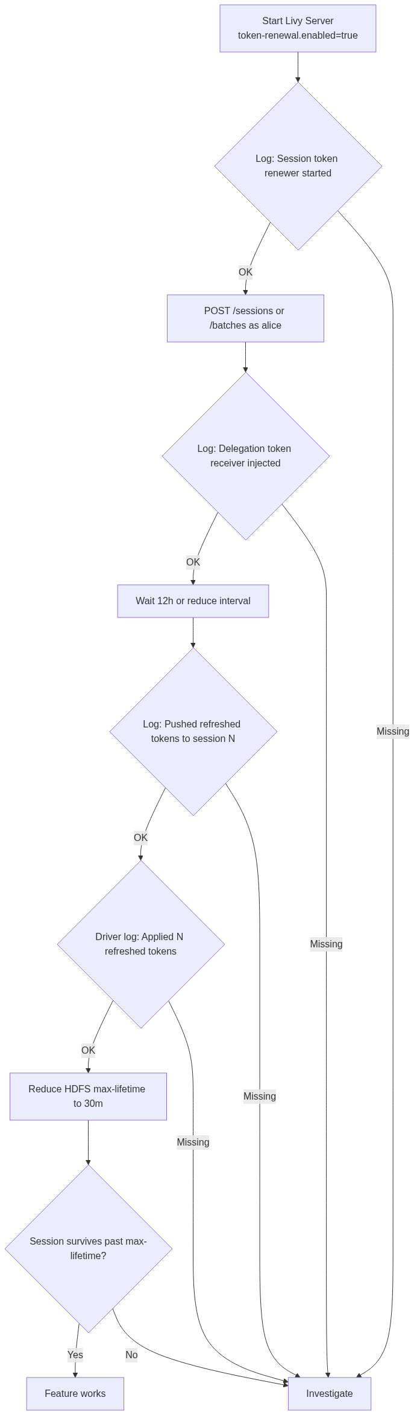
Ábra: Verifikációs folyamatábra

9. Kód-módosítások összefoglaló
Fájl | Változás
server/.../LivyConf.scala | 6 új TOKEN_RENEWAL_* config key.
server/.../LivyServer.scala | SessionTokenRenewer inicializálás + shutdown a stop()-ban.
server/.../batch/BatchSession.scala | injectTokenReceiver a create()-ben; appTag: String publikus.
server/.../interactive/InteractiveSession.scala | updateDelegationTokens(bytes) metódus.
server/.../token/SessionTokenRenewer.scala | ÚJ — periódikus renewer service.
server/.../token/BatchTokenReceiverClient.scala | ÚJ — HDFS mailbox olvasás + TCP+HMAC push.
rsc/.../BaseProtocol.java | Új UpdateDelegationTokens message class.
rsc/.../driver/RSCDriver.java | Új handle(UpdateDelegationTokens) metódus.
rsc/.../driver/DelegationTokenUpdater.java | ÚJ — Credentials deszerializálás + Spark scheduler reflection.
rsc/.../RSCClient.java | Új publikus updateDelegationTokens(byte[]) API.
token-receiver/pom.xml | ÚJ Maven modul.
token-receiver/.../LivyBatchTokenReceiver.java | ÚJ — Spark SparkListener + TCP+HMAC szerver.
pom.xml | Új token-receiver a <modules>-ban.
conf/livy.conf.template | Új dokumentációs blokk.
server/.../token/BatchTokenInjectionSpec.scala | ÚJ — unit teszt (4 test case).

10. Google Docs importálás
- Nyisd meg a Google Docs kezdőoldalt (docs.google.com).
- Kattints a File → Open (Fájl → Megnyitás) menüpontra.
- Válaszd az Upload (Feltöltés) fület, majd válaszd ki ezt a .docx fájlt.
- A Google Docs automatikusan konvertálja Docs formátumra a diagram képekkel együtt.
Megjegyzés: A diagramok inline képként vannak beágyazva, így Google Docs-ban közvetlenül megjelennek a konverzió után. Ha módosítani szeretnéd őket, a Mermaid forrás megtalálható a repo gyökerében a DELEGATION_TOKEN_RENEWAL.md fájlban, és szerkeszthető a mermaid.live oldalon.

